
KAUNO TECHNOLOGIJOS UNIVERSITETAS
MATEMATIKOS IR GAMTOS MOKSLŲ FAKULTETAS

Jokūbas Griežė

Studijų modulio

P176B107 Gilusis mokymasis

2 laboratorinio darbo ataskaita

Kaunas, 2026
Turinys
1. DALIS. 3
2. DALIS. 14

DALIS.
Variantas- 5
Architektūros- 2, 7, 8

Klsės:
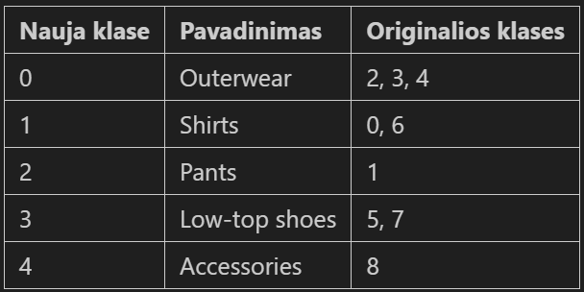

Klasių kurių nebuvo lentelėje buvo atsisakyta.
Duomenų skaidymas atliktas stratified būdu kad kiekviename skaidyme išliktų panaši klasių proporcija:
- Train – 70%
- Validation – 15%
- Test – 15%

Pavyzdiniai paveikslai:
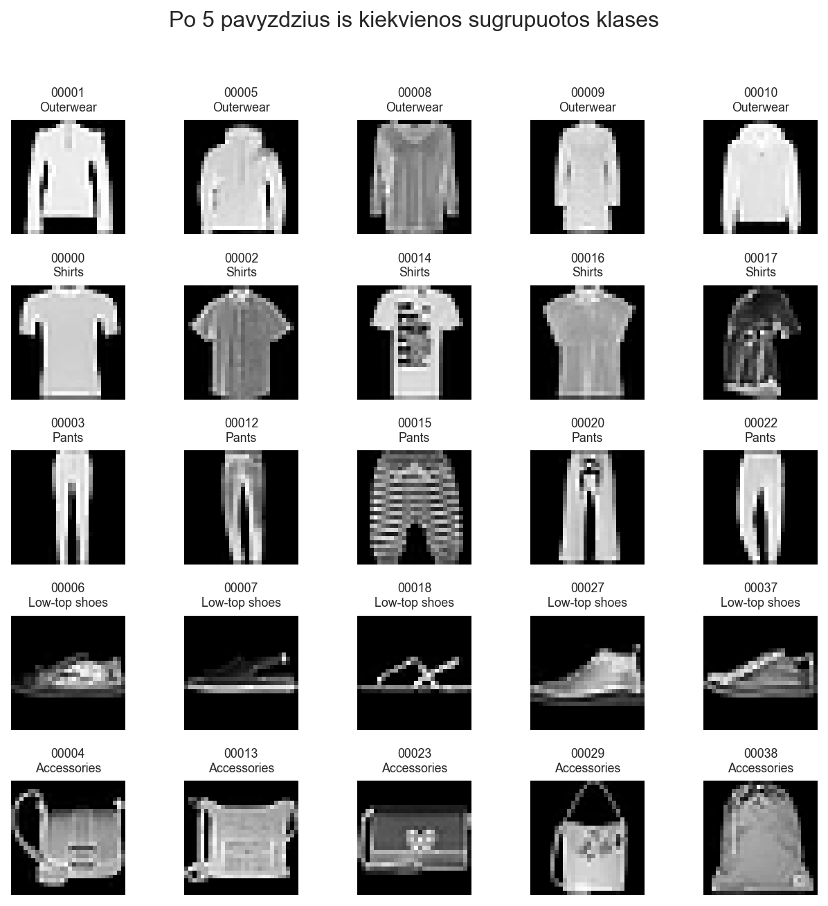

Klasių pasiskirstymo vizualizacija:
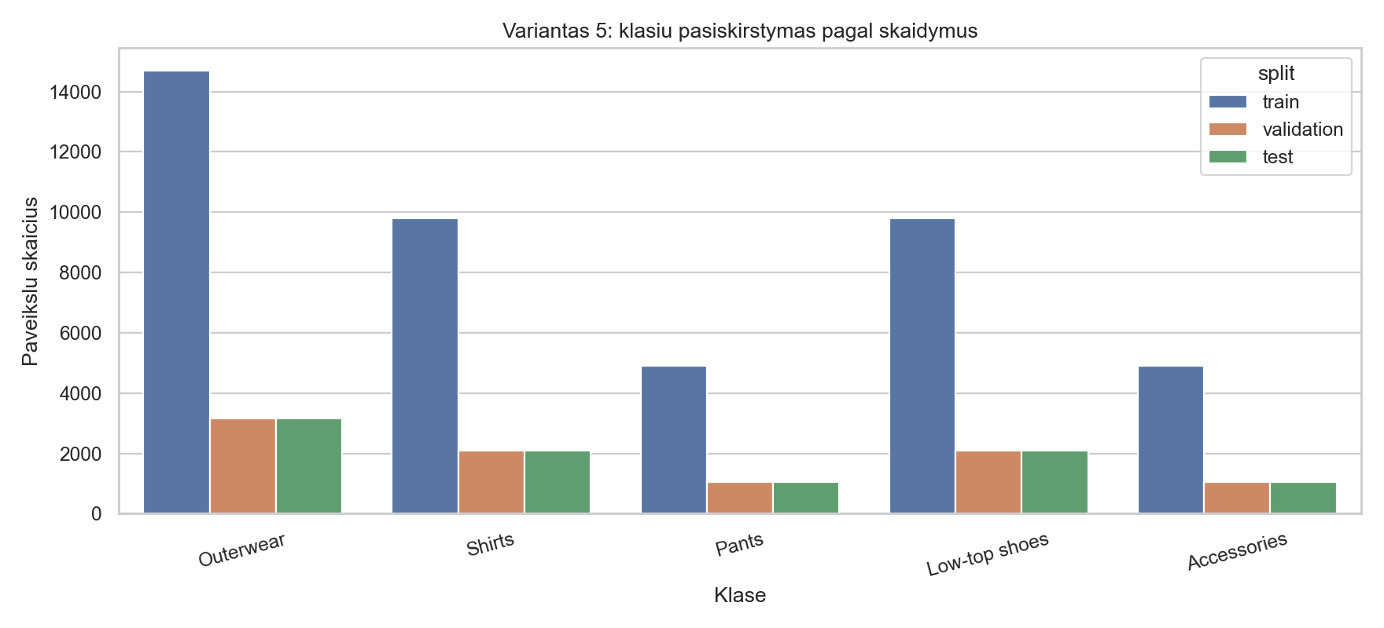
display_name | params | epochs_ran | best_epoch | best_val_loss | best_val_accuracy | test_accuracy | test_balanced_accuracy | test_macro_f1 | test_weighted_f1 | training_seconds
Variantas 8 | 225285 | 10 | 8 | 0.1413 | 0.9507 | 0.9510 | 0.9574 | 0.9587 | 0.9508 | 151.7640
Mano architektura | 156965 | 7 | 5 | 0.1499 | 0.9443 | 0.9475 | 0.9552 | 0.9559 | 0.9477 | 526.4197
Variantas 7 | 93317 | 15 | 15 | 0.1715 | 0.9397 | 0.9356 | 0.9464 | 0.9466 | 0.9357 | 209.6018
Variantas 2 | 126981 | 13 | 11 | 0.1693 | 0.9372 | 0.9324 | 0.9455 | 0.9439 | 0.9326 | 170.9180

Balanced accuracy palyginimas:
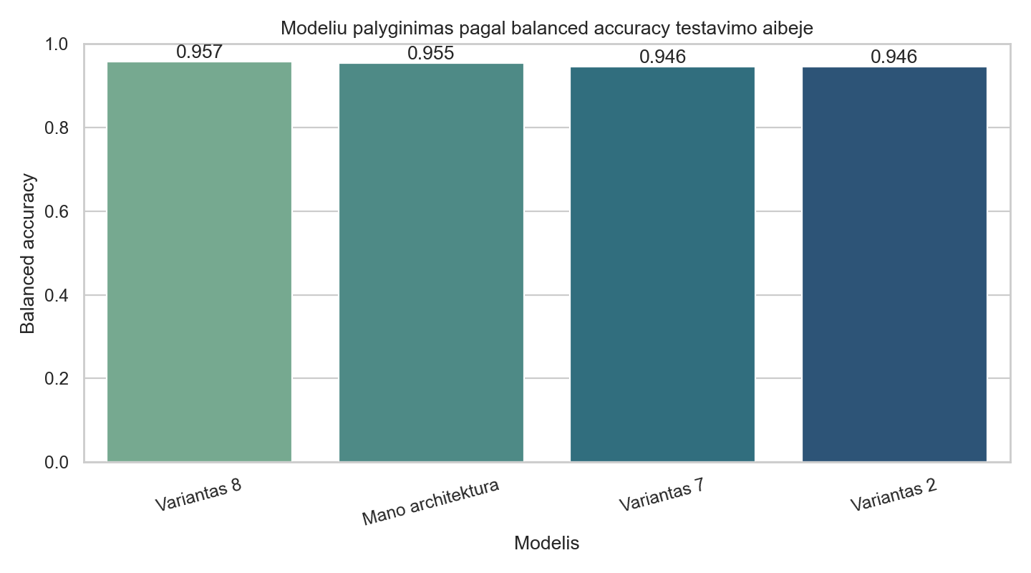
Per-klasinio tikslumo šilumos žemėlapis
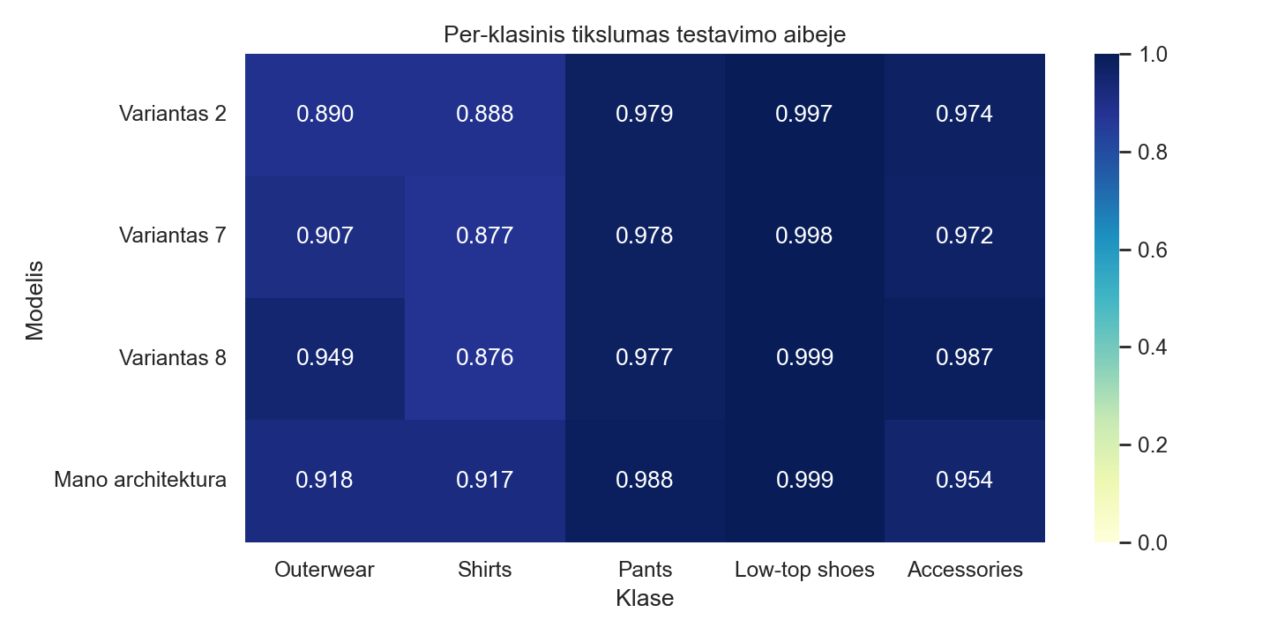
Atskiri Variantai:

Variantas 2:
display_name | params | epochs_ran | best_epoch | best_val_loss | best_val_accuracy | test_accuracy | test_balanced_accuracy | test_macro_f1 | test_weighted_f1
Variantas 2 | 126981 | 13 | 11 | 0.1693 | 0.9372 | 0.9324 | 0.9455 | 0.9439 | 0.9326

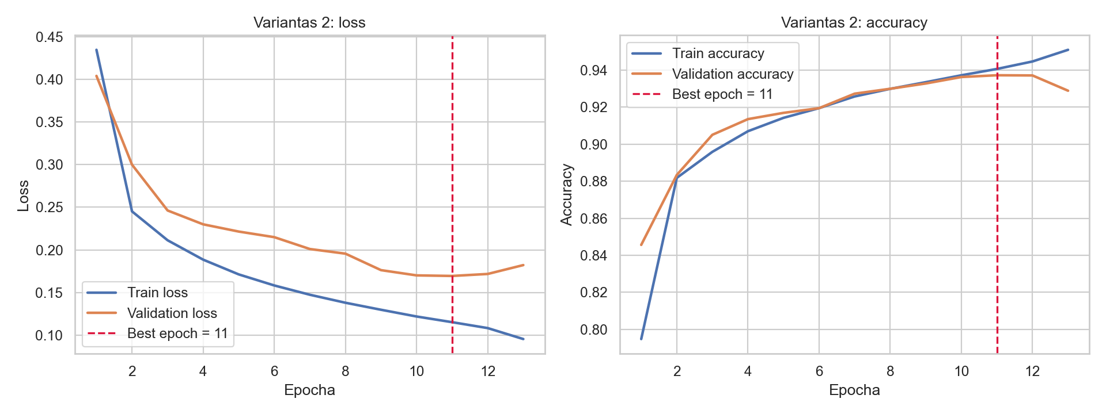
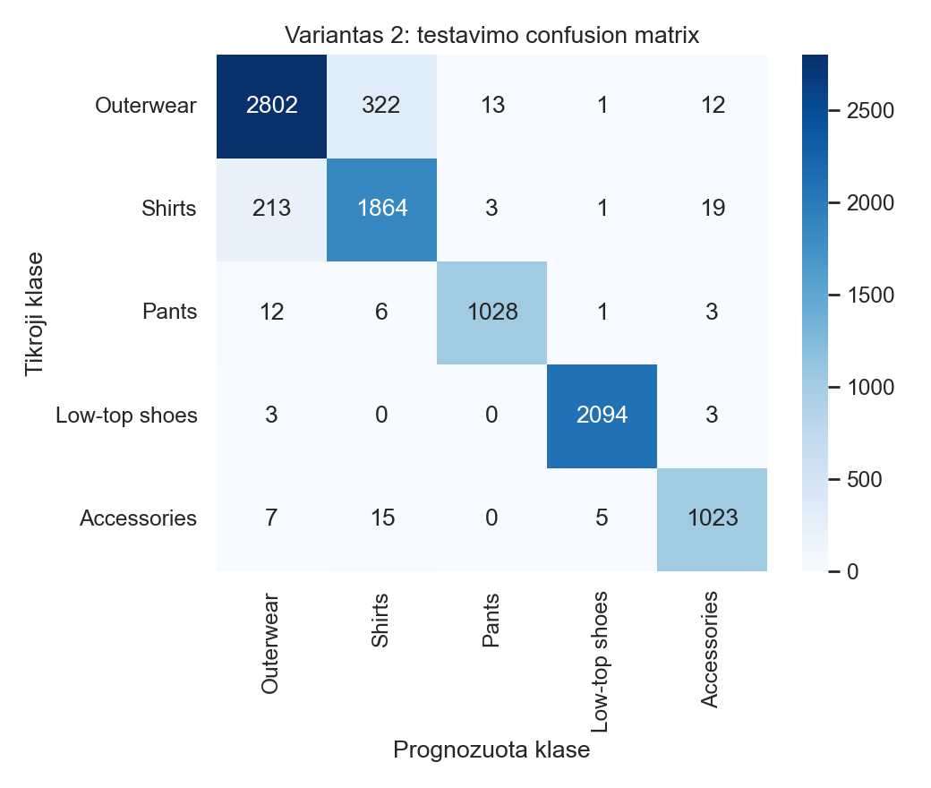

Variantas 7:
display_name | params | epochs_ran | best_epoch | best_val_loss | best_val_accuracy | test_accuracy | test_balanced_accuracy | test_macro_f1 | test_weighted_f1
Variantas 7 | 93317 | 15 | 15 | 0.1715 | 0.9397 | 0.9356 | 0.9464 | 0.9466 | 0.9357

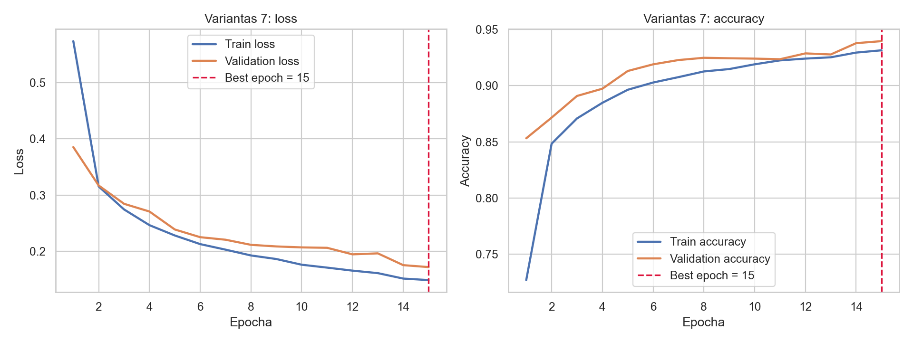
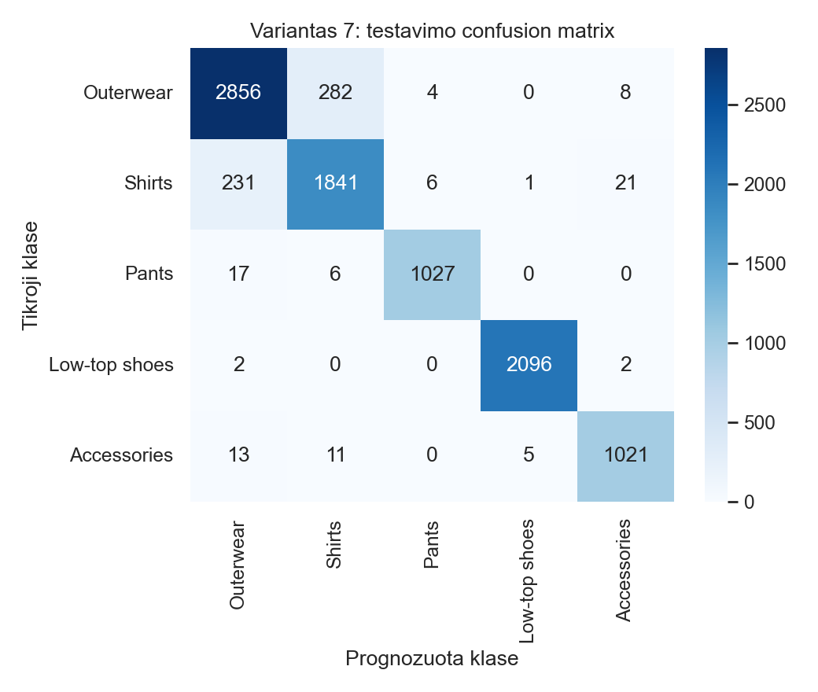

Variantas 8:
display_name | params | epochs_ran | best_epoch | best_val_loss | best_val_accuracy | test_accuracy | test_balanced_accuracy | test_macro_f1 | test_weighted_f1
Variantas 8 | 225285 | 10 | 8 | 0.1413 | 0.9507 | 0.9510 | 0.9574 | 0.9587 | 0.9508

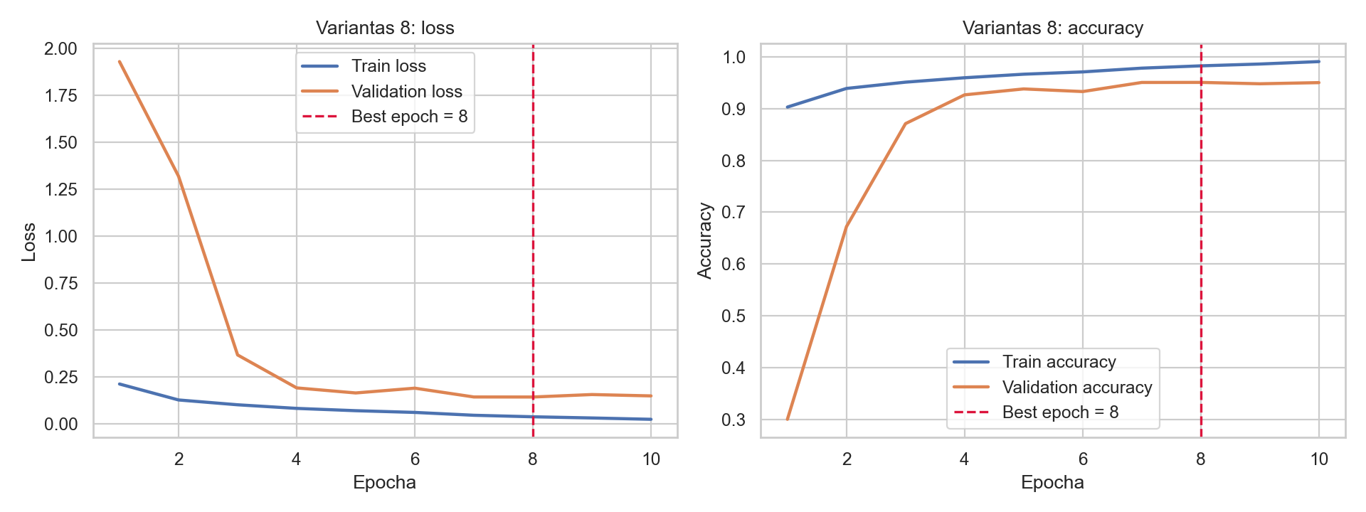
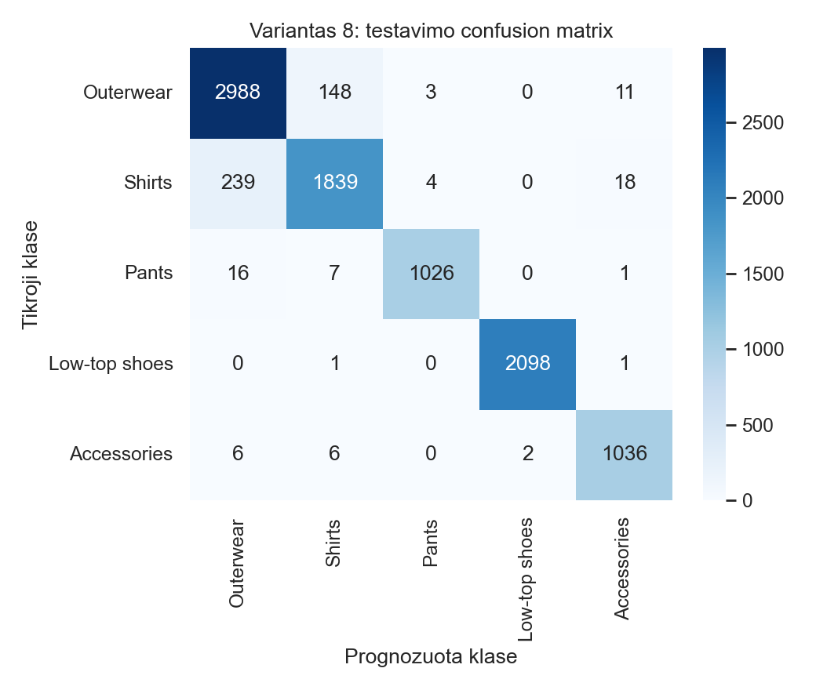

Mano architektūra:

Papildomai pasiūlyta CNN architektūra:

- Du Conv-BN-ReLU blokai su same padding ir MaxPooling.
- Antras analogiškas blokas su didesniu filtrų skaičiumi.
- Conv(128) sluoksnis su GlobalAveragePooling.
- Dense(128) sluoksnis su Dropout(0.3).
- Softmax klasifikatorius.

Ji pasirinkta todėl, kad:
- maži 28×28 vaizdai greitai praranda informaciją.
- BatchNormalization stabilizuoja mokymą.
- GlobalAveragePooling sumažina parametrų skaičių ir overfitting riziką.
- Dropout padeda apsisaugoti nuo per didelio prisitaikymo prie treniravimo aibės.

Mažesnės imties analizei naudoti pirmi N paveikslų iš train aibės pagal failų pavadinimus abėcėlės tvarka ir taikytas Stratified K-Fold (k = 3).

display_name | params | epochs_ran | best_epoch | best_val_loss | best_val_accuracy | test_accuracy | test_balanced_accuracy | test_macro_f1 | test_weighted_f1
Mano architektura | 156965 | 7 | 5 | 0.1499 | 0.9443 | 0.9475 | 0.9552 | 0.9559 | 0.9477
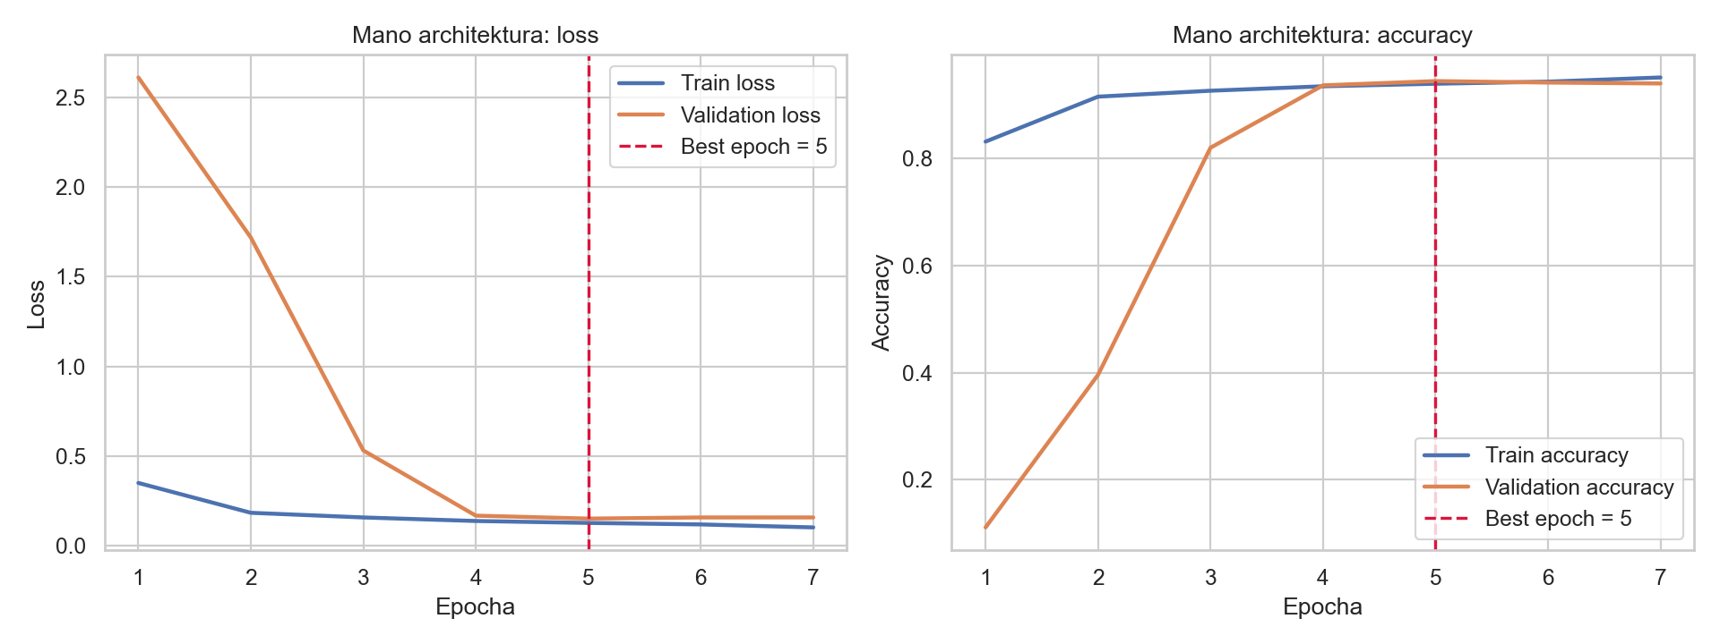
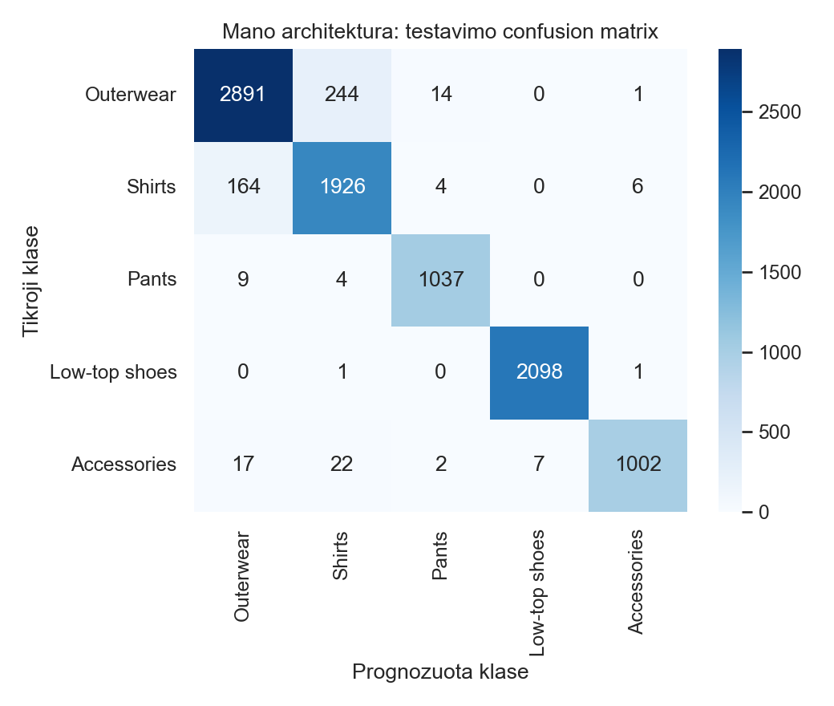

3-fold CV suvestinė pagal imties dydį:
sample_size | mean_accuracy | std_accuracy | mean_balanced_accuracy | std_balanced_accuracy | mean_macro_f1 | std_macro_f1 | mean_best_epoch
5000 | 0.2274 | 0.0115 | 0.2206 | 0.0208 | 0.1067 | 0.0333 | 1.0000
10000 | 0.6480 | 0.0742 | 0.7081 | 0.0510 | 0.6779 | 0.0678 | 10.0000
20000 | 0.8781 | 0.0538 | 0.9104 | 0.0292 | 0.8947 | 0.0538 | 9.3333
30000 | 0.9247 | 0.0078 | 0.9422 | 0.0064 | 0.9379 | 0.0048 | 9.3333

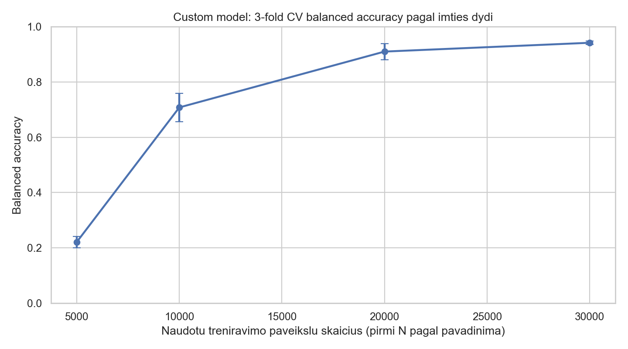

Pilnos ir sumažintos imties palyginimas:
variantas | train_size | test_accuracy | test_balanced_accuracy | test_macro_f1
Pilna architektura | 44100 | 0.9475 | 0.9552 | 0.9559
pirmi 30000 | 30000 | 0.9467 | 0.9547 | 0.9535

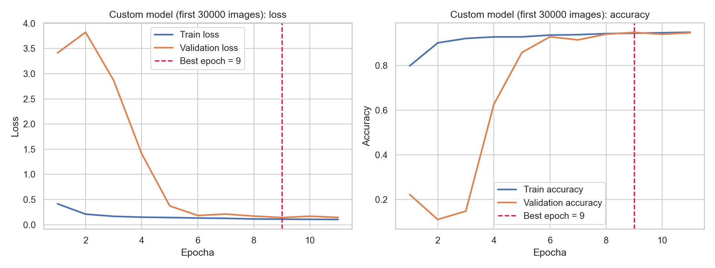
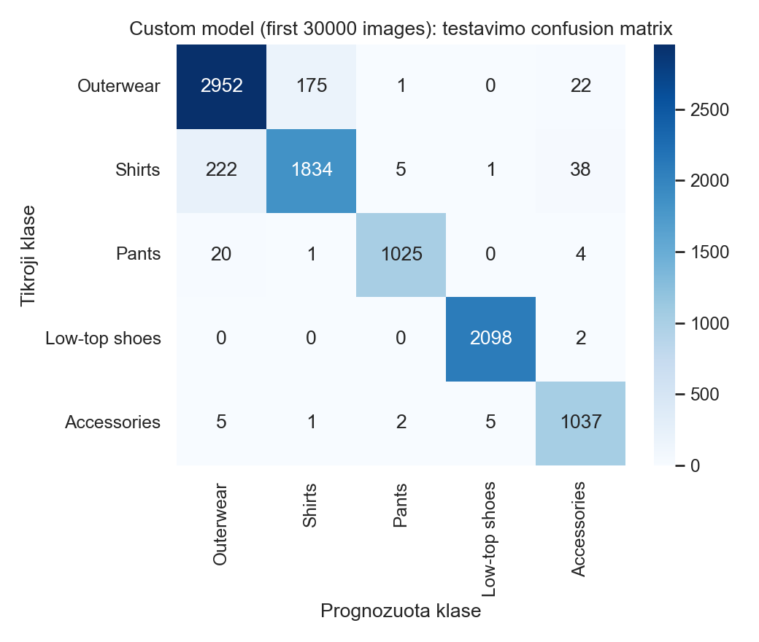
Išvados:
- Duomenų paruošimas buvo atliktas pagal 5 variantą: iš pradinio rinkinio paliktos 5 sugrupuotos klasės, o duomenys suskirstyti į mokymo, validavimo ir testavimo aibes taikant stratified principą. Toks skaidymas leido išvengti didelių klasių proporcijų svyravimų tarp atskirų aibių ir užtikrino patikimesnį modelių vertinimą.
- Klasių disbalansas šiame uždavinyje yra reikšmingas. „Outerwear“ klasė sudaryta iš trijų originalių klasių, todėl joje yra daugiausia pavyzdžių. Dėl šios priežasties vien bendrojo tikslumo (accuracy) nepakanka modelių kokybei įvertinti, todėl modeliai buvo lyginami ir pagal balanced accuracy, macro F1 bei kiekvienos klasės tikslumą atskirai.
- Iš pateiktų architektūrų geriausiai pasirodė 8 variantas. Jo balanced accuracy testavimo aibėje siekė 0,9574. Tai rodo, kad šio uždavinio sprendimui svarbus ne tik sluoksnių skaičius, bet ir tai, kaip pooling sluoksniai mažina vaizdo matmenis bei kiek parametrų turi klasifikavimo dalis.
- Mano pasiūlyta architektūra buvo konkurencinga pateiktoms architektūroms, tačiau neviršijo geriausio pateikto varianto rezultato. Naudojant pilną imtį, ji pasiekė 0,9552 balanced accuracy, treniravimui panaudojus 44 100 paveikslų. Gerus rezultatus padėjo pasiekti „same padding“, BatchNormalization, saikingas Dropout ir GlobalAveragePooling sluoksniai, kurie leido geriau išlaikyti informaciją mažuose 28×28 vaizduose.
- Taip pat nustatyta, kad šiam uždaviniui galima naudoti ir mažesnę treniravimo imtį. Remiantis 3-fold cross-validation kriterijumi, mažiausia priimtina imtimi pasirinkti pirmieji 30 000 paveikslų pagal pavadinimą. Tokia imtis vis dar leido išlaikyti aukštą modelio kokybę, o sumažintos imties atveju mano modelis testavimo aibėje pasiekė 0,9547 balanced accuracy.
- Praktiniu požiūriu galima pateikti dvi rekomendacijas. Jei svarbiausias kriterijus yra kuo aukštesnė klasifikavimo kokybė, tikslinga naudoti mano pasiūlytą architektūrą su pilna duomenų imtimi. Tačiau jei svarbesnė trumpesnė mokymo trukmė ir pakanka beveik tokio pat tikslumo, galima naudoti pirmuosius 30 000 treniravimo paveikslų pagal pavadinimą ir tą pačią architektūrą.

DALIS.
4 Gėlių klasifikavimo problema.
Buvo pasirinktos gėlės:
- Daisy
- Dandelion
- Rose
- Sunflower
Pasirinkimas tiko nes:
- Kiekviena klasė turi atpažystamus bruožus
- Klasės buvo surinktos iš dviejų atskirų šaltinių, todėl tenkinamas reikalavimas nenaudoti tik vieno iš anksto parengto rinkinio.
- MobileNetV2 su ImageNet svoriais yra klasikinis ir gerai pagrindžiamas pasirinkimas transfer learning analizei.
Naudoti du šaltiniai:
- tf_flowers
- oxford_flowers102

Abi kolekcijos buvo individualiai apdorotos: atrinktos tik persidengiančios klasės, suvienodinti pavadinimai ir subalansuotas vienodas paveikslų skaičius kiekvienai klasei iš kiekvieno šaltinio.

Duomenų šaltiniai:
source | source_description | source_url
oxford_flowers102 | Oxford 102 Flowers dataset | https://www.tensorflow.org/datasets/catalog/oxford_flowers102
tf_flowers | TensorFlow flower photos dataset | https://www.tensorflow.org/datasets/catalog/tf_flowers

Klasių ir šaltinių pasiskirstymas po skaidymo:
source | class_name | split | count
oxford_flowers102 | daisy | test | 6
oxford_flowers102 | daisy | train | 28
oxford_flowers102 | daisy | validation | 6
oxford_flowers102 | dandelion | test | 6
oxford_flowers102 | dandelion | train | 28
oxford_flowers102 | dandelion | validation | 6
oxford_flowers102 | rose | test | 6
oxford_flowers102 | rose | train | 28
oxford_flowers102 | rose | validation | 6
oxford_flowers102 | sunflower | test | 6
oxford_flowers102 | sunflower | train | 28
oxford_flowers102 | sunflower | validation | 6
tf_flowers | daisy | test | 6
tf_flowers | daisy | train | 28
tf_flowers | daisy | validation | 6
tf_flowers | dandelion | test | 6
tf_flowers | dandelion | train | 28
tf_flowers | dandelion | validation | 6
tf_flowers | rose | test | 6
tf_flowers | rose | train | 28
tf_flowers | rose | validation | 6
tf_flowers | sunflower | test | 6
tf_flowers | sunflower | train | 28
tf_flowers | sunflower | validation | 6
Naudotos treniravimo imtys
fraction | subset_name | count
0.2500 | 25pct | 56
0.5000 | 50pct | 112
1.0000 | 100pct | 224

Pavyzdiniai paveikslai:
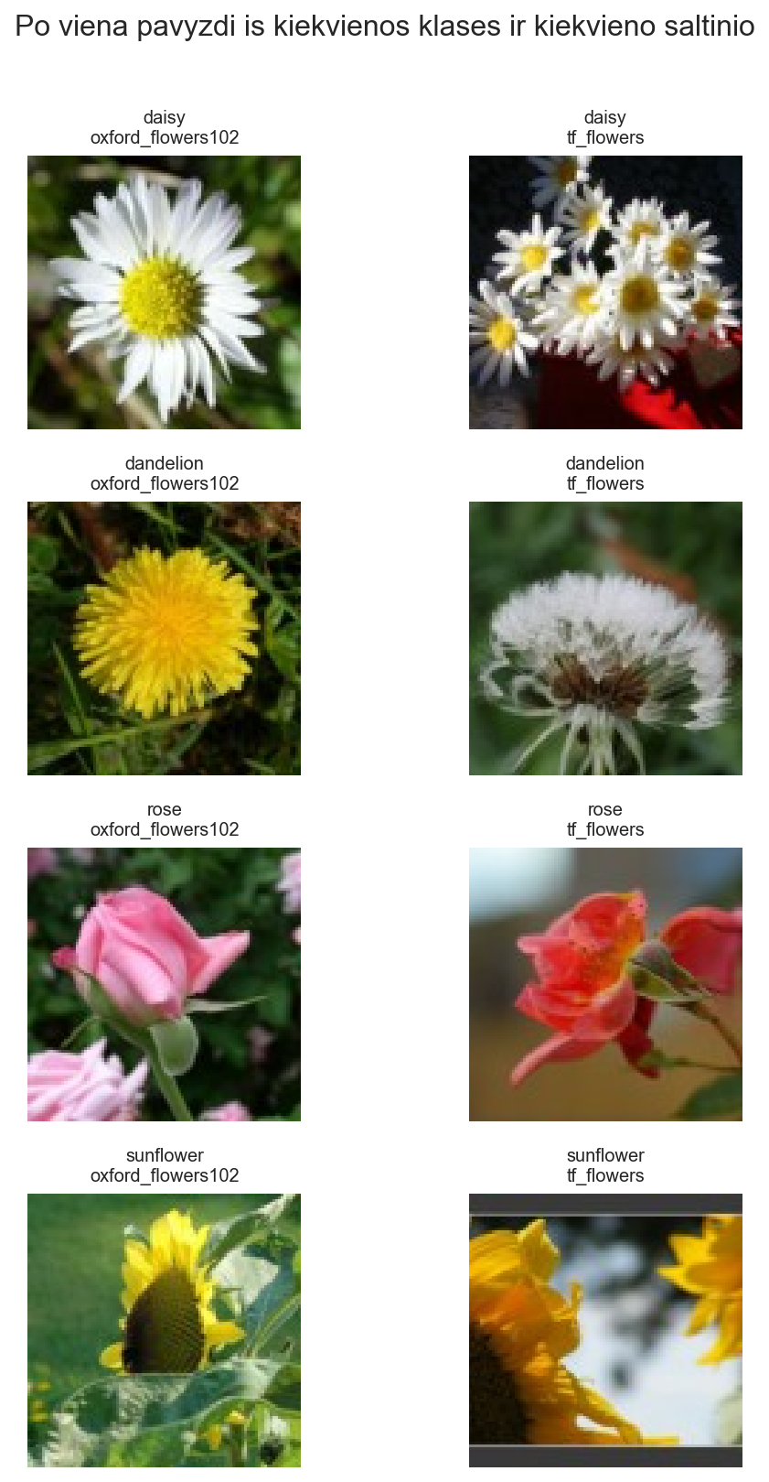

Duomenų rinkinio balansavimas:
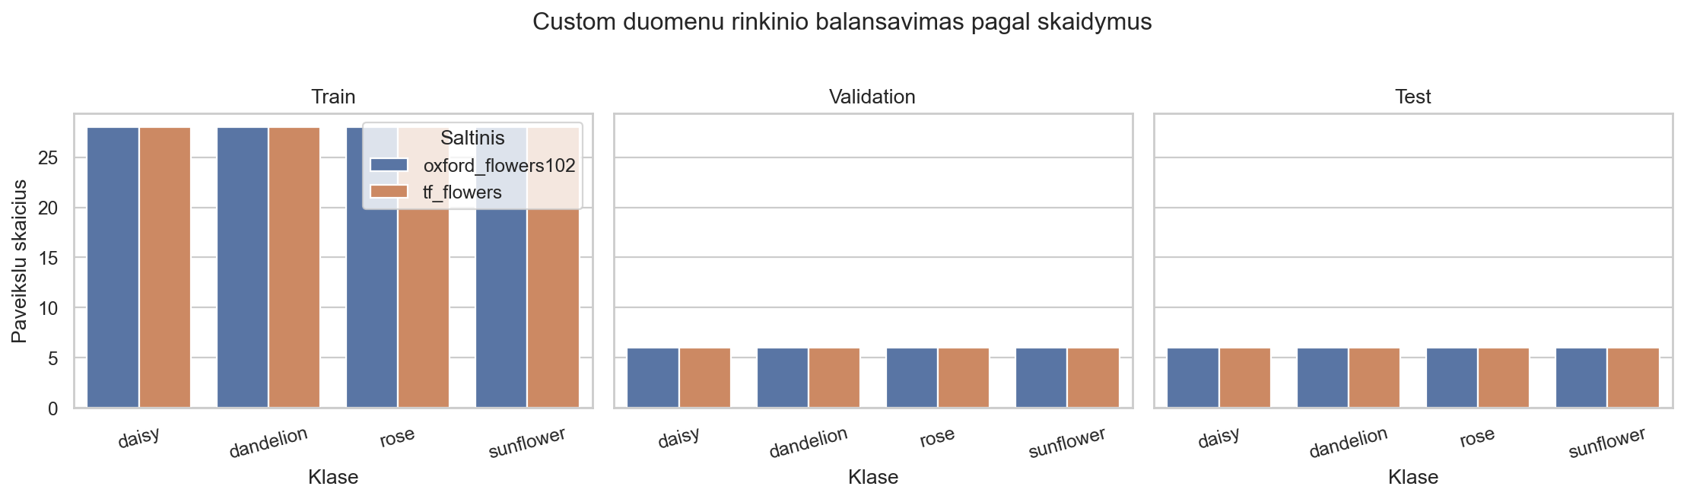

Modelis ir eksperimentų schema:
Pasirinkta architektūra:
- MobileNetV2
- alpha = 0.35
- įvestis: 96×96×3
- include_top = False0
- GlobalAveragePooling + Dropout(0.2) + Dense (softmax)

Pagrindimas:
- architektūra yra lengva ir efektyvi, todėl tinkama ribotiems resursams;
- turi oficialius ImageNet svorius, tinkamus transfer learning tyrimui;
- gerai veikia mažesniuose, individualiai suformuotuose duomenų rinkiniuose.

Eksperimentų schema:
- transfer learning: su arba be iš anksto apmokytų ImageNet svorių;
- data augmentation: su arba be atsitiktinių transformacijų;
- treniravimo imties dydis: 25 %, 50 % ir 100 % nuo fiksuotos train aibės.

Iš viso atlikta 12 pilnų eksperimento paleidimų toje pačioje testavimo aibėje.
 | label | subset_name | train_size | epochs_ran | best_epoch | best_val_accuracy | test_accuracy | test_balanced_accuracy | test_macro_f1 | training_seconds
0 | Be transfer, be augmentacijos | 25pct | 56 | 4 | 1 | 0.2500 | 0.2500 | 0.2500 | 0.1000 | 43.9695
3 | Be transfer, su augmentacija | 25pct | 56 | 4 | 1 | 0.2500 | 0.2500 | 0.2500 | 0.1000 | 48.9200
6 | Transfer learning, be augmentacijos | 25pct | 56 | 12 | 12 | 0.6250 | 0.6875 | 0.6875 | 0.6493 | 56.2147
9 | Transfer learning, su augmentacija | 25pct | 56 | 12 | 12 | 0.7083 | 0.6458 | 0.6458 | 0.6021 | 54.8093
1 | Be transfer, be augmentacijos | 50pct | 112 | 4 | 1 | 0.2500 | 0.2500 | 0.2500 | 0.1000 | 57.0039
4 | Be transfer, su augmentacija | 50pct | 112 | 4 | 1 | 0.2500 | 0.2500 | 0.2500 | 0.1000 | 48.5033
7 | Transfer learning, be augmentacijos | 50pct | 112 | 12 | 12 | 0.8333 | 0.7917 | 0.7917 | 0.7915 | 56.4556
10 | Transfer learning, su augmentacija | 50pct | 112 | 12 | 12 | 0.8542 | 0.8542 | 0.8542 | 0.8559 | 64.4858
2 | Be transfer, be augmentacijos | 100pct | 224 | 4 | 1 | 0.2500 | 0.2500 | 0.2500 | 0.1000 | 40.4675
5 | Be transfer, su augmentacija | 100pct | 224 | 4 | 1 | 0.2500 | 0.2500 | 0.2500 | 0.1000 | 50.2796
8 | Transfer learning, be augmentacijos | 100pct | 224 | 12 | 12 | 0.8542 | 0.8125 | 0.8125 | 0.8120 | 71.7924
11 | Transfer learning, su augmentacija | 100pct | 224 | 12 | 10 | 0.8750 | 0.8333 | 0.8333 | 0.8317 | 72.6560

Test accuracy prikalsomybė nuo train duomenų kiekio:
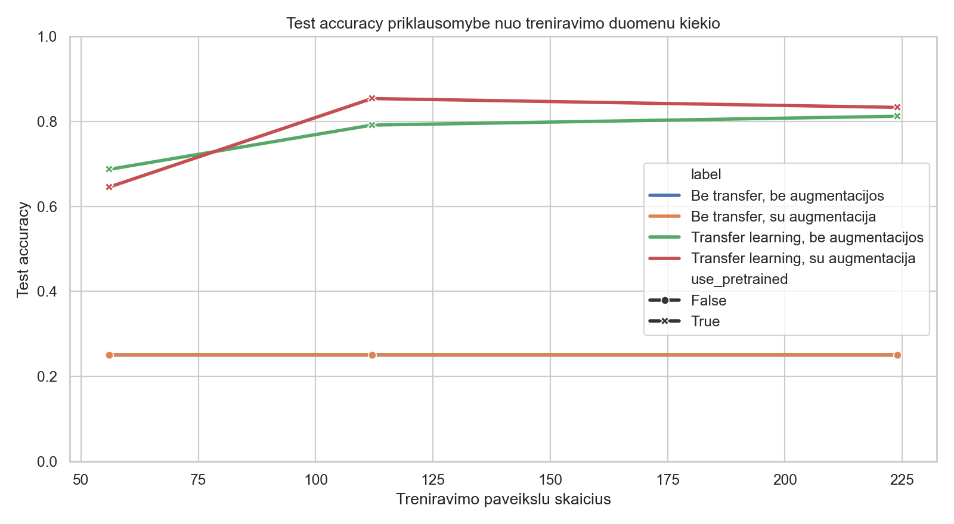
Pilnos imties palyginimas:
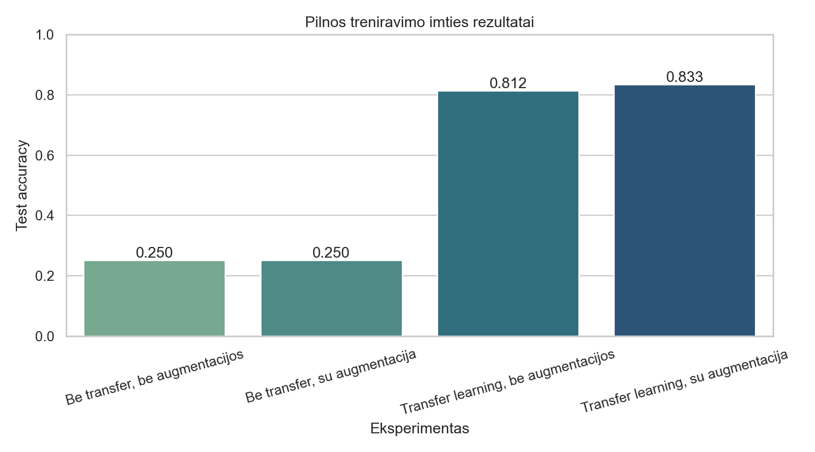

Tikslumo lentelė pagal duomenų kiekį, transfer learning ir augmentaciją.
transfer_learning | Ne |  | Taip
augmentation | Ne | Taip | Ne | Taip
train_size
56 | 0.2500 | 0.2500 | 0.6875 | 0.6458
112 | 0.2500 | 0.2500 | 0.7917 | 0.8542
224 | 0.2500 | 0.2500 | 0.8125 | 0.8333

Transfer learning poveikis:
 | subset_name | augmentation | accuracy_be_transfer | accuracy_su_transfer | pagerinimas
0 | 100pct | Ne | 0.2500 | 0.8125 | 0.5625
1 | 100pct | Taip | 0.2500 | 0.8333 | 0.5833
2 | 25pct | Ne | 0.2500 | 0.6875 | 0.4375
3 | 25pct | Taip | 0.2500 | 0.6458 | 0.3958
4 | 50pct | Ne | 0.2500 | 0.7917 | 0.5417
5 | 50pct | Taip | 0.2500 | 0.8542 | 0.6042

Data augmentation poveikis:
 | subset_name | transfer_learning | accuracy_be_aug | accuracy_su_aug | pagerinimas
0 | 100pct | Ne | 0.2500 | 0.2500 | 0.0000
1 | 100pct | Taip | 0.8125 | 0.8333 | 0.0208
2 | 25pct | Ne | 0.2500 | 0.2500 | 0.0000
3 | 25pct | Taip | 0.6875 | 0.6458 | -0.0417
4 | 50pct | Ne | 0.2500 | 0.2500 | 0.0000
5 | 50pct | Taip | 0.7917 | 0.8542 | 0.0625

Geriausias modelis:
 | Geriausias eksperimentas | Naudota imtis | Train size | Best epoch | Best validation accuracy | Test accuracy | Balanced accuracy | Macro F1
0 | Transfer learning, su augmentacija | 100pct | 224 | 10 | 0.8750 | 0.8333 | 0.8333 | 0.8317

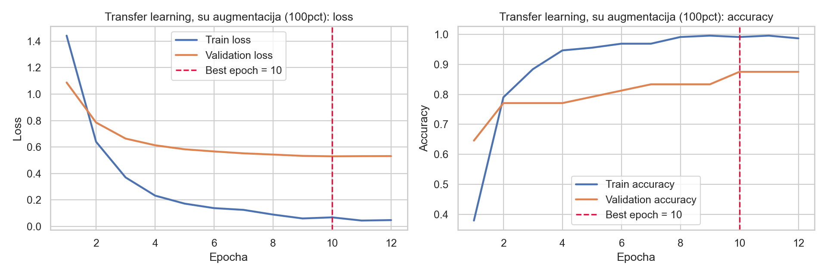
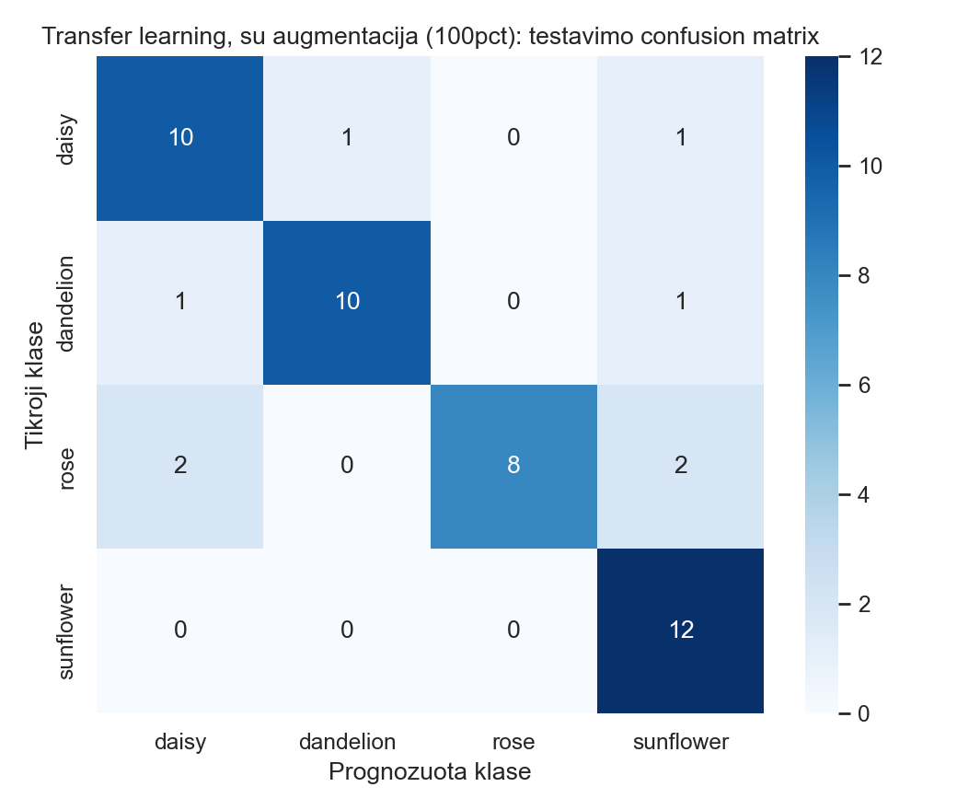

- Išvados
- Duomenų rinkinys buvo parengtas individualiai is dviejų šaltinių. Galutiniam modeliui naudotos tik 4 persidengiančios klasės (daisy, dandelion, rose, sunflower), o kiekvienai klasei x šaltiniui paliktas vienodas paveikslų skaičius. Tai leido išvengti dirbtinio klasių disbalanso.
- Pagal validation accuracy atrinktas geriausias modelis buvo: Transfer learning, su augmentacija, naudojant 100pct treniravimo imti. Jo test accuracy buvo 0.8333, o balanced accuracy buvo 0.8333.
- Didžiausias test accuracy tarp visų eksperimentų buvo gautas konfiguracijoje Transfer learning, su augmentacija su 50pct imtimi: 0.8542.
- Transfer learning poveikis buvo aiskiai teigiamas. Pilnos imties atveju vien ImageNet svoriu naudojimas be augmentacijos pakėlė test accuracy per 0.5625 punkto, lyginant su tuo pačiu modeliu be iš anksto apmokytu svoriu.
- Data augmentation poveikis priklausė nuo pradinio modelio. Pilnos imties atveju su transfer learning augmentacija pakeitė accuracy per 0.0208, o be transfer learning pakeitimas buvo 0.0000. Tai rodo, kad augmentacija ne visada duoda vienodai didelį laimejima visiems rėzimams.
- Duomenu kiekis buvo svarbus visais atvejais. Didejant treniravimo imciai nuo 25 % iki 100 %, modeliu tikslumas nuosekliai gerejo. Tai gerai matyti is accuracy vs train size kreives.
- Praktiskai naudingiausia konfiguracija yra ta, kuri sujungia transfer learning ir saikingą augmentaciją arba bent jau transfer learning, nes mazu individualiai suformuotu rinkiniu atveju is anksto apmokyti svoriai suteikia stiprią pradžią.
- Blogiausiai pasirodė: Be transfer, be augmentacijos su pilna imtimi, kurio test accuracy buvo 0.2500. Tuo tarpu geriausias pilnos imties variantas buvo Transfer learning, su augmentacija su 0.8333 accuracy.

